[天津第一中心医院泌尿外科Disease Markers论文被撤稿，论文图片多处重叠，2025 年被 Wiley 撤稿](https://mp.weixin.qq.com/s?__biz=MzIxMDEwNDU1OA==&mid=2647883262&idx=2&sn=a4d1bd748c18af3ab2ae56e93849c0c5)

[Pubpeer](javascript:void(0);)2025-04-29 23:24:37新加坡

 **提示**：**欢迎点击上方「Pubpeer」↑关注我们！**

编者按

**最新、最快、最真实的科研匿名评价论文报道；关注高校院所科研生态，欢迎提供新闻线索。联系邮箱：Pubpeer@qq.com**



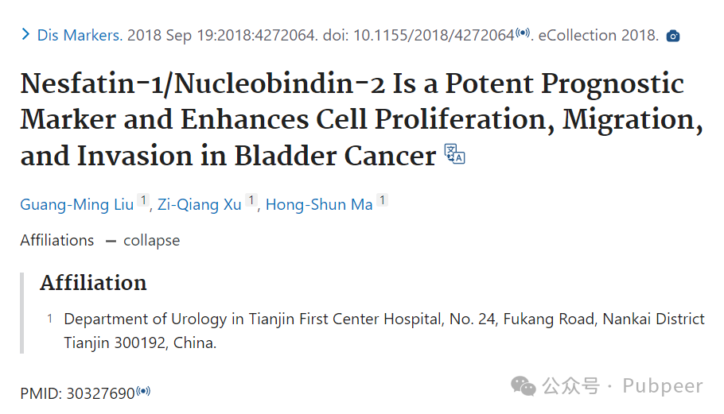

2018 年 9 月 19 日，由天津第一中心医院泌尿外科 Guang - Ming Liu、Zi - Qiang Xu、Hong - Shun Ma 等人撰写的《Nesfatin - 1/Nucleobindin - 2 Is a Potent Prognostic Marker and Enhances Cell Proliferation, Migration, and Invasion in Bladder Cancer》一文在《Disease Markers》杂志上发表。该研究指出 Nesfatin - 1/Nucleobindin - 2 是膀胱癌中一种有效的预后标志物，并且能增强膀胱癌细胞的增殖、迁移和侵袭能力，对膀胱癌的研究有着重要意义。

然而，2023 年 4 月，诚信专家 Hoya camphorifolia 在 PubPeer 上对该文章提出质疑，指出文章中存在多个不恰当重叠的图片。比如 Fig 3a 中 4 个细胞板的镜像出现在 3 篇不同出版物中，细胞培养标注为不同细胞系；Fig 4a 中 “T24 Cell - Control” 和 “5637 cell - Control” 面板与另一篇文章中描述为 “T24 Cell - shRNA” 和 “5637 cell - shRNA” 的底部 2 个面板相同，且在其他文章中也有重复出现；Fig 4b 和 Fig 5a 等也存在类似的重复情况。

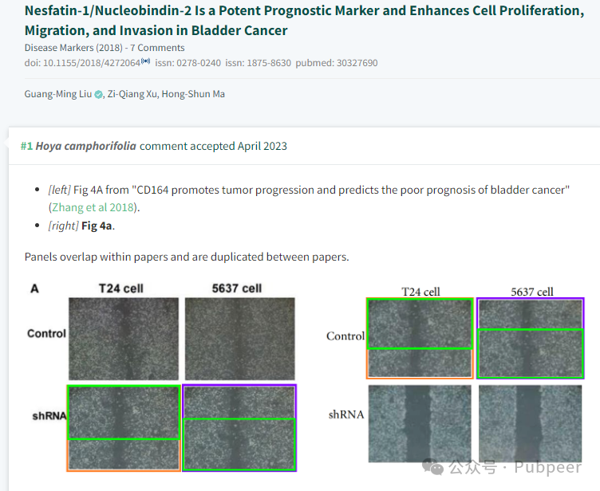

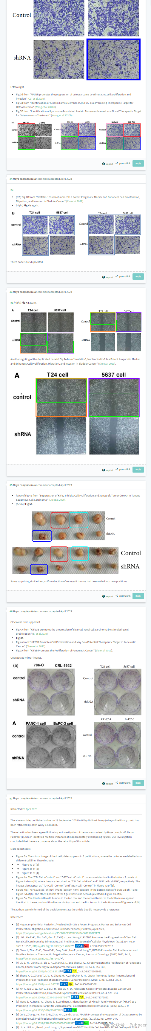

经过调查，John Wiley & Sons Ltd 于 2025 年 4 月 26 日决定撤回这篇文章。在调查过程中，确认了这些重叠图片的问题，认为文章的可靠性存在担忧。并且在告知作者撤稿决定后，作者未提供回应。

https://pubmed.ncbi.nlm.nih.gov/30327690/

来源：公众号pubpeer原创，文章涉及作者姓名都为音译名字；转载贴子请注明出处，若没注明pubpeer公众号出处，构成侵权。





声明：转载此文是出于传递更多信息之目的。若有来源标注错误或侵犯了您的合法权益，请作者持权属证明与本网联系，我们将及时更正、删除，谢谢

**Pubpeer，专注科研工作者。关注请长按上方二维码。投稿、合作、转载授权事宜请联系本号，回复2025，微信ID：BikElisabeth  或邮箱：Pubpeer@qq.com**